06.05.20. География 5 гр. Преподаватель Любимова О.В.
Устно изучите теоретический материал. По желанию, на дополнительную оценку, ответьте на вопрос в конце лекции.
География мирового машиностроения.
1. История и значение машиностроения
Машиностроение – главная отрасль промышленного производства, она обеспечивает все остальные отрасли хозяйства оборудованием, техникой и другими средствами труда. Поэтому от уровня развития машиностроения зависит уровень развития остального хозяйства. Машиностроение включает в себя несколько десятков подотраслей, которые отличаются временем возникновения, технологическими особенностями и др. В эпоху НТР в машиностроении произошли изменения, например, оно стало более наукоемким, узкоспециализированным, появились новые направления.
Машиностроение – отрасль, производящая различные машины, орудия труда, приборы, а также предметы потребления и продукцию оборонного назначения.
Обычно машиностроение делят на три большие группы: трудоемкое, металлоемкое и наукоемкое.
Более подробно машиностроение подразделяют на:
1. Тяжелое машиностроение.
2. Среднее машиностроение.
3. Точное машиностроение.
4. Общее машиностроение.
5. Ремонт машин и оборудования.
В свою очередь, вышеперечисленные подгруппы делятся на многочисленные подотрасли:
Подъемно-транспортное машиностроение.
Железнодорожное машиностроение.
Судостроение.
Авиационная промышленность.
Ракетно-космическая отрасль.
Энергомашиностроение.
Строительное и коммунальное машиностроение.
Сельскохозяйственное машиностроение.
Нефтегазовое машиностроение.
Химическое машиностроение.
Лесопромышленное машиностроение.
Автомобильная промышленность.
Тракторостроение.
Станкостроение.
Робототехника.
Инструментальная промышленность.
Оборудование легкой промышленности.
Оборудование пищевой промышленности.
Промышленность бытовых приборов и машин.
Приборостроение.
Радиотехническая и электронная промышленность.
Электротехническая промышленность и др.
2. Главные страны и регионы машиностроения
Среди стран можно выделить основных лидеров в машиностроении в целом: США, Китай, Францию, Японию, Германию, Мексику, Индию, Бразилию. Кроме того, выделяют четыре главных машиностроительных региона: Северная Америка (США, Канада), Зарубежная Европа (Германия, Франция, Италия, Испания), Восточная и Юго-Восточная Азия (Китай, Республика Корея, Япония, Индонезия, Малайзия), СНГ (Россия, Украина, Белоруссия, Казахстан). В Японии, Индонезии, Малайзии, Сингапуре более 60% производимой машиностроительной продукции идет на экспорт.
3. Автомобилестроение
Теперь более подробно разберем основные подотрасли машиностроения.
Автомобильная промышленность (автомобилестроение). Автомобилестроение, как отрасль машиностроения, зародилась в 80 – 90-х годах XIX века во Франции и Германии, а в конце XIX – начале XX веков в Англии, Италии, США, Бельгии, Канаде, Австро-Венгрии, Швейцарии и Российской Империи в связи с объективной общественной потребностью в механизации сухопутных безрельсовых перевозок (прежде всего военных) и вытеснении из данной области человеческой деятельности мускульной силы животных (и людей). С середины XX века автомобилестроение относится к зрелым отраслям промышленности с высокой степенью монополизации. В настоящее время автомобилестроение является ведущей подотраслью машиностроения, одним из главных покупателей различного вида продукции (стали, каучука, пластмасс и др.).
Производство автомобилей растет с каждым годом. Примерно 4/5 всех выпускаемых автомобилей – легковые, и 1/5 – грузовые.
Страны-лидеры по количеству выпускаемых автомобилей в тысячах единиц.
(Список основан на данных OICA за 2000 – 2010 годы)
Место | Страна/Регион | 2010 | 2005 | 2000 | 1990 | 1980 | 1970
— | мир | 77 858 | 66 482 | 58 374
01 | Китай | 18 265 | 5708 | 2 069 | 509 | 222
— | Евросоюз | 17 102 | 18 177 | 17 142 | — | — | —
02 | Япония | 9626 | 10 800 | 10 141 | 13 487 | 10 941 | 5238
03 | США | 7761 | 11 947 | 12 800 |  | 8067 | 8240
04 | Германия | 5906 | 5758 | 5527 |  | 3892 | 3842
05 | Южная Корея | 4272 | 3699 | 3115 |  | 123
06 | Бразилия | 3648 | 2531 | 1682 |  | 1145 | 417
07 | Индия | 3537 | 1639 | 801 | 364 | 113 | 82
08 | Испания | 2388 | 2753 | 3033 |  | 1172 | 532
09 | Мексика | 2345 | 1624 | 1936 | 821 | 444
10 | Франция | 2228 | 3549 | 3348 |  | 3992 | 2750
11 | Канада | 2071 | 2688 | 2962 |  | 1375 | 1193
12 | Таиланд | 1645 | 1123 | 412
13 | Иран | 1599 | 817 | 278 |  | 80
14 | Россия | 1403 | 1351 | 1206 |  | 1884 | 737
15 | Великобритания | 1393 | 1803 | 1814 |  | 1414 | 2099

Крупнейшие компании-производители автомобилей (ТНК) на 2010 год.
На основе данных OICA.
Toyota (Япония) – 8,56 млн шт.
General Motors (США) – 8,48 млн шт.
Volkswagen (Германия) – 7,34 млн шт.
Hyundai Motor (Южная Корея) – 5,76 млн шт.
Ford (США) – 4,99 млн шт.
Nissan (Япония) – 3,98 млн шт.
Honda (Япония) – 3,65 млн шт.
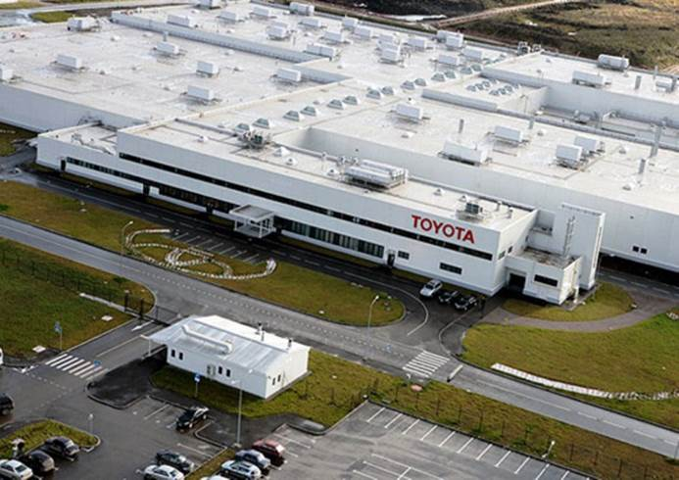Рис. 1. Завод концерна Toyota
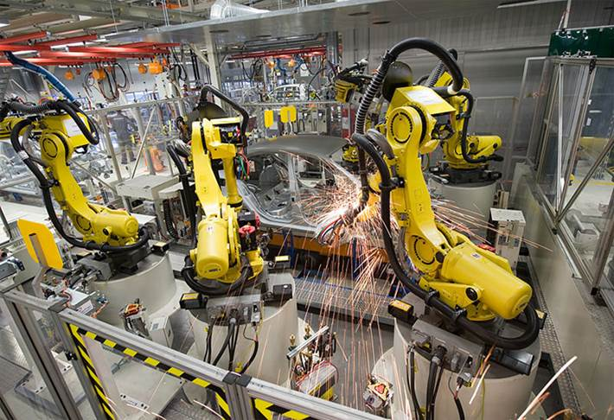
Рис. 2. Сборка автомобилей на заводе Volkswagen в Калуге
4. Электронная промышленность
Электронная промышленность. География электронной промышленности – новейшей отрасли машиностроения – складывалась в послевоенные годы. На процесс ее создания повлияли:
- технические и экономические особенности электронных производств;
- новые принципы организации отрасли на всех уровнях – от исследовательских центров и предприятий до фирм и межфирменных объединений в каждой стране и за ее пределами;
- возникновение уникального мирового рынка комплектующих электронных товаров;
- сложившиеся специфические внешнеторговые связи между всеми продуцентами электронной продукции.
Электроника представляет собой «сплав» современной науки, техники и технологии, она приобрела сегодня исключительное значение.
Основные группы производства электроники:
1. Электронные средства обработки информации.
2. Средства связи.
3. Бытовая аппаратура.
4. Электронные компоненты.
Крупнейшие производители электроники: IBM, Apple, BBK, SONY, Intel, Fujitsu, Microsoft, Nokia и многие другие. Главные регионы электронного машиностроения: Северная Америка, Восточная и Юго-Восточная Азия, Западная Европа. Страны-лидеры в электронной промышленности: Япония, США, Китай, Индонезия, Малайзия, Германия, Республика Корея, Франция, Сингапур и другие.
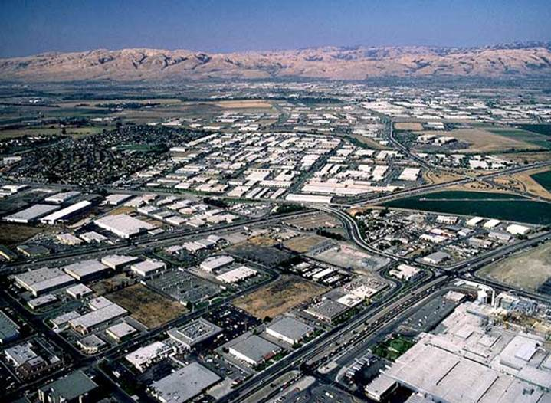
Рис. 3. Предприятия электронной промышленности в Силиконовой долине, США
Станкостроение – отрасль машиностроения, создающая для всех отраслей народного хозяйства металлообрабатывающие и деревообрабатывающие станки, автоматические и полуавтоматические линии комплексно-автоматического производства для изготовления машин, оборудования и изделий из металла и др. конструкционных материалов, кузнечно-прессовое, литейное и деревообрабатывающее оборудование.Страны-лидеры: Япония, Германия, Республика Корея, США, Китай.
Роботостроение. Главный лидер – Япония.
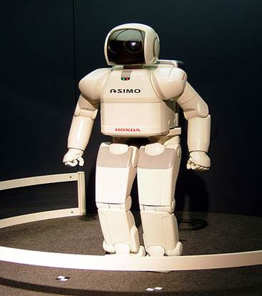
Рис. 4. Робот Asimo Honda
Судостроение. Страны-лидеры: Япония, Китай, Республика Корея, Франция, США.
Авиационная промышленность (авиастроение). Страны-лидеры: США, Франция, Германия, Россия. Крупнейшие корпорации: Airbus S.A.S, Boeing, ОАК (Объединенная авиастроительная корпорация).
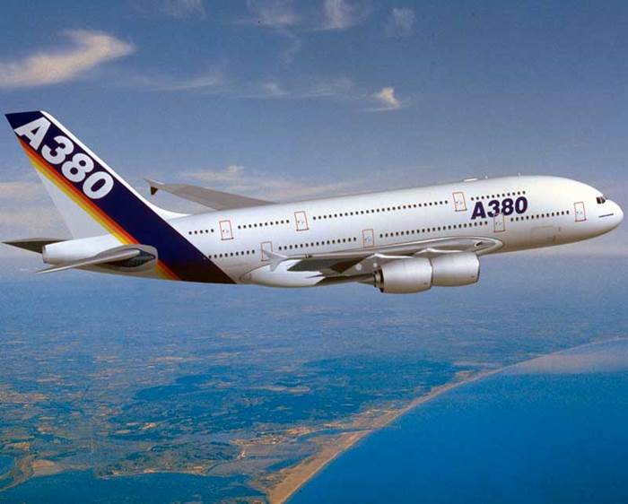
Рис. 5. Airbus A380 – крупнейший авиалайнер
Остальные направления машиностроения также играют огромную роль в современном мире, продукцию их производства активно применяют, начиная от бытового пользования и заканчивая стратегическим назначением.

Домашнее задание
1. Какую роль играет машиностроение в современном мире?

